Destination | Dilution & nettoyage | Garantie | Séchage | Matériel d’application
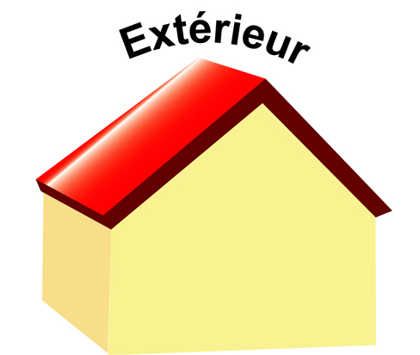 | 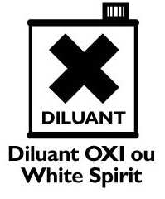 |  | 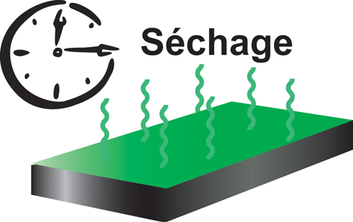  4 heures | 

Définition :

Revêtement noir semi-fluide, destiné à étanchéifier les toitures horizontales, toitures terrasses non circulables, gouttières, chéneaux, métaux, revêtements anciens bitumineux ou multi-couches. Forme une membrane totalement étanche et élastique qui résiste aux mouvements légers des supports.
Permet également de rénover et régénérer les anciens revêtements bitumineux.
Recouvrable par des revêtements d'étanchéité bitumeux et souples.

Application :

Respecter l’ensemble des conditions de mise en œuvre est primordial.
Les supports seront parfaitement propres, secs et débarrassés des souillures non adhérentes.
Ce revêtement s’applique en 2 ou 3 couches selon le degré d'étanchéité recherché.
La première couche sert d'impression et doit être diluée à 20 % de Diluant Universel CR10 Oxi ou de White Spirit ; les suivantes seront appliquées grassement à la brosse ou au rouleau sans dilution.
Le rendement peut varier en fonction du support.
Séchage rapide : sec au toucher : 4 heures
2ème couche : 12 heures
Nettoyage des outils : Diluant Universel CR10 ou White Spirit.

Application :

Produit prêt à l’emploi. Bien mélanger avant utilisation.
Température d’application : entre 10 et 25°C. Ne pas appliquer sur des supports surchauffés (en plein soleil) en cas de risque de pluie ou d’humidité.
Ne peut pas s’appliquer avec un pistolet.
Si nettoyage haute pression ou pluie, laisser sécher 48 heures avant de peindre.
Les mousses et verdissures seront traitées avec un antimousse Oxi.
Les fissures importantes (+ de 5 mm) seront rebouchées avec notre MASTIC BITUME Oxi. Un pontage avec une armature de polyester non tissé noyée entre deux couches permet de renforcer la membrane.
Sur supports anciens : supprimer les anciennes peintures non adhérentes par grattage, brossage...
Les ciments et bétons neufs devront avoir au moins un mois de séchage et être parfaitement durs et cohérents.
L'alcalinité des bétons neufs sera traitée avec notre shampooing matériaux L'ÉNERGIQUE Oxi.
Bien refermer après utilisation et conserver dans un endroit frais et sec.

Les conditions d’utilisation et d’application de nos produits ne nous étant pas connues, notre responsabilité ne saurait être engagée en cas de non suivi des indications figurant sur ce document ou sur nos emballages.

Caractéristiques :
NATURE | A base de bitumes, d'adjuvants spéciaux et de fibres
DENSITE | 1,05 ± 0,05 à 25° C
VISCOSITE | 200 poises à 25° C
ASPECT | Satin
ODEUR | Solvant | Sec au toucher | Recouvrable
TEMPS DE SECHAGE |  | 4 heures | 12 heures  Remblais (fondations) : 3 jours
RENDEMENT |  | 4 M² par litre (selon le degré d'étanchéité)
NETTOYAGE DES OUTILS |  | Diluant universel CR10 ou White spirit
MATERIEL D’APPLICATION |  | Rouleau ou brosse

Valeur limite UE pour ce produit (cat A/i) : 500g/l (2010). Ce produit contient au max 280g/l de COV.

La garantie couvre contre l’écaillage à compter de la date d’achat du produit si celui-ci a été appliqué conformément aux instructions du fabricant. Si le produit n’a pas les performances requises PEINTURES et CHIMIE fournira gracieusement la quantité équivalente de produit. Cette garantie ne peut être engagée pour des problèmes dus à l’altération du produit. Les réclamations doivent être faites par écrit, accompagnées d’une preuve d’achat (facture, ticket de caisse...).

Sécurité :

Conserver hors de la portée des enfants.
Dangereux – Respecter les précautions d’emploi.
Avant toute utilisation, lisez l’étiquette et les informations concernant le produit.
Contribuez à préserver l'environnement en ne jetant pas les résidus à l'égout et veillez à apporter le contenant vide dans une déchetterie. Contactez les autorités locales, afin de vous informer du mode d'élimination de l'emballage non vide. Ne pas abandonner dans la nature.
Consulter la fiche de données de sécurité, disponible sur notre site.

